一、技术指标
综合指标
● 工作频段： 229MHz～238MHZ（4337A）可串口修改
425MHZ～438MHZ（4337B）可串口修改
● 频率容差： ±8ppm
● 天线阻抗： 50Ω
● 调制方式： MSK
● 频率设置： 串口/改频，修改参数
● 数据传输速率： 1200/2400/4800/9600/19200BPS（串口修改）
● 接口： TTL/RS232/RS485 任选其一、
● 传输方式： 双向，收发一体
● 传输距离： 双边吸盘天线可视为12公里。
● 收发切换时间: ≤10mS
接收指标
● 可用灵敏度： ≤-123dBm(波特率=1200BPS)

● 静候电流： ≤40mA
发射指标
● 发射功率： 5.5W±0.1W (可根据用户要求定做)
● 发射时工作电流： ≤1.4A(12V)

二、接口说明
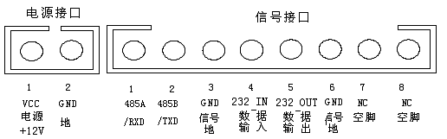
注: 1、一有数据送入第三脚（ＲＸＤ）电台就自动发射。
2、电台待机状态指示灯不亮，发射亮红灯，接收（有高频信号时）亮绿灯。
3、RXD、TXD为TTL电平可直接连单片机输入、输出。
* 接口：TTL/232/RS485任选其一！订购时请注明！
引脚 |  | 名称 | 定义 | 接口
 | 1 | VCC | 12V/2A电源
 | 2 | GND | 电源地
8P接  口  插  座 | 1 | 485A/DIN | 485A/数据输入 | 485A/TTL电平
8P接  口  插  座 | 2 | 485B/DOUT | 485B/数据输出 | 485B/TTL电平
8P接  口  插  座 | 3 | GND | 信号地
8P接  口  插  座 | 4 | 232DIN | 数据输入 | RS232
8P接  口  插  座 | 5 | 232DOUT | 数据输出 | RS232
8P接  口  插  座 | 6 | GND | 信号地
8P接  口  插  座 | 7 | NC | 空脚
8P接  口  插  座 | 8 | Data | 数据输出 | 厂家测试，禁止接线！

三、BY-4337A 尺寸：
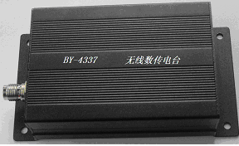
体积：长×宽×高＝113mm×76mm×38 mm
四、联系方式：
联系电话： 0769-33270589 0769-22815402

